PRA  UJIAN NASIONAL  TAHUN PELAJARAN 2016 / 2017  SE – DKI JAKARTA & TANGERANG SELATAN | SMA / MA  BIOLOGI  Program Studi IPA  Kerjasama  STMIK JAKARTA STI&K  dengan  DINAS PENDIDIKAN DKI JAKARTA DAN  DINAS PENDIDIKAN TANGERANG SELATAN  18  (Paket Soal B)

P E T U N J U K U M U M

- Sebelum mengerjakan ujian, telitilah terlebih dahulu jumlah dan nomor halaman yang terdapat pada naskah ujian.

- Tulislah nomor peserta saudara pada lembar jawaban, sesuai dengan petunjuk yang diberikan oleh panitia.

- Bacalah dengan cermat setiap petunjuk yang menjelaskan cara menjawab soal.

- Jawablah dahulu soal-soal yang menurut saudara mudah, kemudian lanjutkan dengan menjawab soal-soal yang lebih sukar sehingga semua soal terjawab.

- Tulislah jawaban saudara pada lembar jawaban ujian yang disediakan dengan cara dan petunjuk yang telah diberikan oleh petugas.

- Untuk keperluan coret-mencoret dapat menggunakan tempat yang luang pada naskah ujian ini dan jangan sekali-kali menggunakan lembar jawaban.

- Selama ujian saudara tidak diperkenankan bertanya atau minta penjelasan mengenai soal-soal yang diujikan kepada siapapun, termasuk pengawas ujian.

- Setelah ujian selesai, harap saudara tetap duduk di tempat saudara sampai pengawas datang ke tempat saudara untuk mengumpulkan lembar jawaban.

- Perhatikan agar lembar jawaban ujian tidak kotor, tidak basah, tidak terlipat dan tidak sobek.

- Jumlah soal sebanyak 40 butir, setiap butir soal terdiri atas 5 (lima) pilihan jawaban.
18
- Kode naskah ujian ini

- Perhatikan gambar bagian dari replikasi virus berikut!
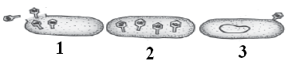

Berdasar gambar, yang ditunjuk oleh nomor 1, 2 dan 3 secara berurutan adalah … .
  - adsorbsi, sintesis, lisis
  - lisis, sintesis, adsorbsi
  - penetrasi, lisis, eklifase
  - eklifase, sintesis, adsorbsi
  - sintesis, adsorbsi, penetrasi

- Perhatikan gambar organisme berikut!

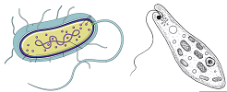

Perbedaan ciri dari kedua organisme tersebut terletak pada … .
  - flagel
  - inti
  - membran sel
  - membran inti
  - selubung sel

- Alga dapat mengikat N₂ bebas dan mengubahnya menjadi nitrat sehingga dapat digunakan untuk sumber N bagi tanaman. Jenis alga tersebut adalah … .
  - Nostoc dan Anabaena
  - Rivularia dan Oscillatoria
  - Chlorella dan Laminaria
  - Spirulina dan Rivularia
  - Anabaena dan Rivularia

- Saat praktikum jamur, sekelompok siswa mengamati jamur yang mereka temukan memiliki ciri – ciri hifanya bersekat, memiliki tubuh buah dan reproduksi aseksual dengan konidia. Jamur tersebut dimasukkan dalam divisio … .
  - Oomycotina
  - Ascomycotina
  - Zygomycotina
  - Deuteromycotina
  - Basidiomycotina

- Beberapa ciri tumbuhan, yaitu:
    - berklorofil
    - bentuk daun muda menggulung
    - habitatnya
    - reproduksi vegetatif dengan spora
    - memiliki pembuluh angkut

Ciri-ciri yang membedakan antara tumbuhan lumut dengan tumbuhan paku ditunjukan oleh nomor ... .
  - 1 dan 2
  - 1 dan 3
  - 2 dan 4
  - 2 dan 5
  - 3 dan 5

- Tumbuhan berbiji tertutup ( Angiospermae) merupakan subdivisi dari Spermatophyta dengan ciri khasnya adalah … .
  - bakal bijinya diselubungi bakal buah
  - biji tumbuh pada permukaan megasporofit
  - sporofit tersusun dalam strobilus yang berumah dua
  - akarnya berupa akar tunggang dan batangnya bercabang
  - makrosporagium dan mikrosporagium terpisah satu sama lain

- Berikut ini beberapa ciri molusca,:
    - tubuh lunak
    - dua pasang antena
    - perut sebagai alat gerak
    - cangkang berbentuk kerucut berpilin
Kelompok Molusca yang memiliki ciri-ciri tersebut adalah … .
  - Gastropoda
  - Scaphopoda
  - Amphineura
  - Pelecypoda
  - Cephalopoda

- Ditemukan seekor hewan dengan ciri sebagai berikut :
        - hidup di air
        - cara reproduksi vivipar
        - kulitnya licin tidak bersisik
        - mempunyai misai pada moncongnya
Berdasarkan ciri-ciri hewan tersebut dimasukkan ke dalam kelas … .
  - reptilia
  - mamalia
  - aves
  - picses
  - amphibia

- Perhatikan bagan jaring-jaring makanan berikut!
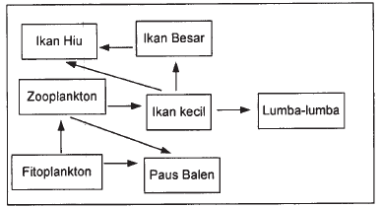

Berdasar bagan, peran dan kedudukan ikan kecil pada ekosistem tersebut adalah … .
  - predator ikan besar dan tingkat tropik IV
  - konsumen tertier dan tingkat tropik II
  - konsumen sekunder dan tingkat tropik III
  - predator ikan hiu dan tingkat tropik III
  - konsumen primer dan tingkat tropik IV
- Perhatikan gambar daur nitrogen berikut!

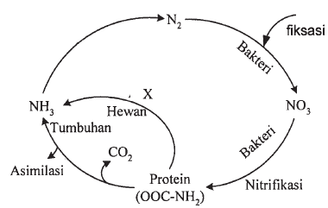

Proses X dalam siklus nitrogen tersebut adalah untuk … .
  - memfiksasi N₂ menjadi amonia
  - menyusun unsur N menjadi senyawa nitrit
  - mendenitrifikasi ammonia, mengembalikan N₂ ke atmosfir
  - membebaskan nitrogen dari senyawa organic kembali ke alam
  - menggabungkan nitrogen menjadi asam amino dan senyawa organic

- Salah satu dampak aktifitas pertanian adalah terjadinya eutrofikasi pada sebuah danau, sungai atau waduk. Akibatnya pertumbuhan tumbuhan permukaan sangat pesat sehingga air kekurangan oksigen. Peristiwa tersebut disebabkan karena … .
  - saluran irigasi yang tidak teratur baik
  - penggunaan bibit unggul hasil persilangan
  - pengolahan lahan untuk pertanian monokultur
  - penggunaan pestisida untuk memberantas hama
  - penggunaan pupuk buatan yang tidak terkendali

- Jaringan memiliki ciri-ciri sebagai berikut :
        - melapisi atau menutupi permukaan organ tubuh
        - inti lonjong dengan posisi horizontal
        - terdapat di pembuluh darah dan selaput pembungkus jantung
Ciri-ciri tersebut dimiliki oleh jaringan epitel … .
  - silindris
  - kubus berlapis
  - kubus selapis
  - pipih berlapis
  - pipih selapis

- Pada lengan atas kita terdapat otot trisep dan otot bisep yang kerjanya bersifat antagonis.
Bila otot trisep berkontraksi maka otot bisep … .
          - kontraksi dan lengan diluruskan
          - relaksasi dan lengan diluruskan
          - kontraksi dan lengan dibengkokkan
          - relaksasi dan lengan dibengkokkan
          - kontraksi dan lengan menelungkup

- Saat serambi kanan berkontraksi darah mengalir dari serambi kanan menuju ke … .
  - aorta
  - bilik kanan
  - serambi kiri
  - arteri Pulmonalis
  - vena pulmonalis

- Perhatikan tabel berikut!
No. | Organ | Enzim | Peran Enzim
1 | Mulut | Ptialin | Penguraian amilum
2 | Lambung | Enzim renin | Menggumpalkan kasein susu
3 | Usus halus | Tripsinogen | Penguraian protein jadi pepton
4 | Pankreas | Erepsinogen | Maltosa menjadi glukosa
5 | Hati | Steapsin | Penguraian amilum menjadi glukosa
Hubungan yang tepat untuk organ, enzim dan peran enzim pada proses pencernaan dalam tabel ter-sebut adalah ... .
  - 1 dan 2
  - 2 dan 3
  - 2 dan 4
  - 3 dan 4
  - 3 dan 5

- Infeksi bakteri Diplococcus pneumonia pada alveolus bisa menyebabkan gangguan pernapasan yaitu … .
  - asma
  - pneumonia
  - tuberculosis
  - bronchitis
  - asfiksi

- Perhatikan diagram nefron ginjal!
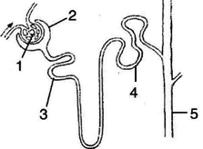

Molekul yang masih berguna masih terdapat pada urine primer dan akan direabsorbsi pada bagian yang bernomor ... .
          - 1
          - 2
          - 3
          - 4
          - 5

- Urutan jalannya impuls saraf pada gerak mata apabila terkena debu adalah ... .
          - rangsang neuron sensorik neuron motorik efektor
          - reseptor neuronsensorik interneuron di otak neuron motorik efektor
          - debu neuron sensorik interneuron di otak neuron motorik efektor
          - reseptor neuron sensorik interneuron di sumsum tulang belakang neuron motorik efektor
          - reseptor neuronsensorik interneuron di sumsum tulang belakang neuron Motorik otot tangan

- Perhatikan proses mekanisme menstruasi berikut!
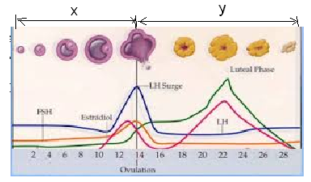

Hormon yang memacu proses pembentukan sel ovum pada (X) dan hormon yang berperan pada peristiwa (Y), secara berturut-turut adalah … .
  - FSH dan LH
  - LH dan FSH
  - FSH dan estrogen
  - FSH dan progesteron
  - Progesteron dan estrogen

- Bila tubuh kita terkena infeksi maka antigen kuman akan disingkirkan oleh antibodi.
Salah satu cara penyingkirannya adalah melalui proses netralisasi. Proses ini dilakukan dengan cara … .
          - antibodi berikatan dengan antigen supaya aktivitasnya terhambat
          - pelenyapan antigen dengan bantuan makrofage secara fagosit
          - antibodi menggumpalkan antigen agar mudah diserang makrofage
          - pengendapan molekul-molekul antigen yang terlarut dalam darah
          - pengaktifan rentetan molekul protein komplemen untuk merusak antigen

- Seorang siswa melakukan pengamatan pertumbuhan pada tanaman hias. Media tanaman tersebut ada yang diberi pupuk A, pupuk B, dan pupuk C. Selama 21 hari dilakukan pengukuran tinggi tanaman, jumlah bunga dan kecerahan warna bunga. Variabel bebas dari penelitian tersebut adalah … .
  - macam-macam pupuk
  - kelembaban media tanam
  - kecerahan warna bunga
  - tinggi tanaman
  - jumlah bunga

- Perhatikan gambar sel tumbuhan berikut !
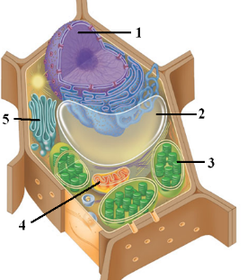

Organel sel yang menghasilkan glukosa dan tempat terjadinya metabolisme lipid berturut - turut adalah yang bernomor … .
  - 1 dan 3
  - 2 dan 3
  - 3 dan 4
  - 3 dan 5
  - 4 dan 5
- Perhatikan gambar membrane sel berikut !
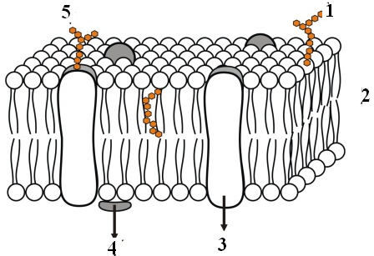

Bagian membran sel yang terdiri atas lipida dan karbohidrat adalah … .
  - 1
  - 2
  - 3
  - 4
  - 5

- Grafik yang benar untuk menggambarkan hubungan aktivitas enzim katalase dan pH adalah … .
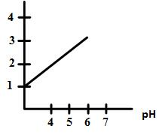
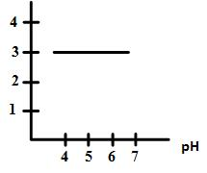
  - D.

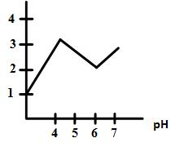
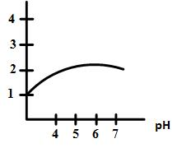
  - E.

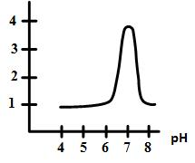

- Berikut ini adalah sebagian dari produk berbagai tahapan pada respirasi aerob:
        - CO₂
        - 2 ATP
        - 2 GTP
        - 2 FADH
        - 2 NADH
        - 2 Asam piruvat
Tahap glikolisis menghasilkan produk … .
  - 1, 2 dan 3
  - 2, 3 dan 4
  - 2, 5 dan 6
  - 3, 4 dan 5
  - 3, 4 dan 6

- Proses metabolisme lemak melalui beberapa tahapan dimana salah satu siklus Krebs. Zat lemak masuk ke dalam siklus tersebut dalam bentuk … .
  - Gliserol yang dipecah menjadi asetil Ko-A
  - Asam lemak yang dipecah menjadi asetil Ko-A
  - Asam lemak yang dipecah menjadi gliseraldehid
  - Asam lemak dan gliserol yang dipecah menjadi asetil Ko-A
  - Asam lemak dan gliserol yang dipecah menjadi gliseraldehid.

- Perhatikan bagan Siklus Calvin berikut !
CO₂
RuBP
1
ATP
2
PGA
3
Glukosa

Bagian yang bernomor 1, 2, dan 3 secara urut adalah … .
  - PGAL, karbon yang labil, ADP
  - PGAL, karbon yang labil, CO₂
  - PGAL, ATP , Karbon yang labil
  - Karbon yang labil, PGAL, ATP
  - Karbon yang labil, ADP, PGAL

- Saat dalam keadaan tanpa oksigen ragi Saccharomyces sp melakukan respirasi anaerob atau fermentasi. Respirasi anaerob ini bersifat merugikan dibanding respirasi aerob, sebab … .
          - dihasilkan gas CO₂ yang bersifat racun bagi sel organisme
          - dihasilkan senyawa alkohol yang masih mengandung energi
          - dihasilkan senyawa NADH dan FADH untuk transpor elektron
          - energi ATP yang dihasilkan dikonversi menjadi panas
          - prosesnya sangat lambat karena piruvat diubah menjadi asetaldehid

- Perhatikan diagram sepotong molekul DNA!
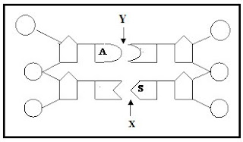

Bila A adalah basa adenin dan S adalah basa sitosin, maka yang ditunjuk oleh X dan Y berturut-turut adalah … .
  - 1 ikatan H dan 2 ikatan H
  - 2 ikatan H dan 2 ikatan H
  - 2 ikatan H dan 3 ikatan H
  - 3 ikatan H dan 3 ikatan H
  - 3 ikatan H dan 2 ikatan H

- Pada proses sintesis protein rantai ganda polinukleotida DNA terbuka, langkah selanjutnya adalah … .
  - RNA-d disintesis oleh DNA
  - RNA-d melekat pada ribosom
  - RNA-d keluar dari inti dan masuk ke sitoplasma
  - RNA-t datang dan membawa asam amino yang sesuai
  - berjajarnya asam amino sesuai dengan triplet basa nitrogen

- Perhatikan gambar fase pembelahan sel berikut!
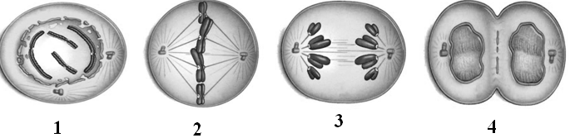

Urutan fase-fase mitosis yang benar adalah … .
  - 1, 2, 3, 4
  - 1, 3, 2, 4
  - 2, 4 , 3, 1
  - 4, 2, 3, 1
  - 4,1, 3, 2

- Pernyataan berikut merupakan penerapan prinsip bioteknologi
        - pembuatan alcohol dengan Saccaromyces sp
        - pembuatan hormone somatotropin dengan E.Coli
        - pembuatan nata de coco dengan Acetobacter xylinum
        - pemisahan logam dari bijihnya dengan Thiobacillus ferroxidans
Pernyataan yang merupakan proses bioteknologi konvensional ditunjukan oleh nomor … .
  - 1 dan 2
  - 1 dan 3
  - 2 dan 3
  - 2 dan 4
  - 3 dan 4

- Bioteknologi banyak memberikan keuntungan dan kemudahan bagi manusia; namun pengembangan bioteknologi ternyata juga mempunyai dampak negatif. Salah satu dampak bioteknologi di bidang sosial ekonomi masyarakat yaitu ... .
  - produk bioteknologi dapat menimbulkan resistensi hama
  - petani tradisional merugi karena produk hasil pertaniannya tersingkir
  - tanah petani rusak akibat pencemaran produk bioteknologi
  - produk pertanian bioteknologi belum menghasilkan keuntungan jika tidak ditanam pada lahan yang luas
  - produk bioteknologi belum teruji sehingga risiko kerugian yang ditanggung petani cukup besar

- Teknologi kultur jaringan diterapkan dalam memenuhi kebutuhan tanaman pertanian yang bermanfaat untuk … .
  - menciptakan tanaman yang tahan terhadap hama dan penyakit
  - membentuk tanaman yang produktivitasnya tinggi
  - menghasilkan bibit unggul dalam jumlah banyak dengan sifat yang bervariasi
  - menghasilkan bibit tanaman dalam jumlah banyak dengan sifat seragam
  - menciptakan tanaman transgenic dengan sifat yang berbeda dari induknya

- Pada tanaman rambutan, buah bulat (B) dominan terhadap buah lonjong (b) dan kulit warna merah (M) dominan terhadap warna kuning (m). Tanaman rambutan buah bulat merah dikawinkan dengan rambutan buah lonjong kuning, dihasilkan tanaman rambutan dengan fenotipe buah bulat merah, bulat kuning, lonjong merah, lonjong kuning dengan ratio fenotipe 1 : 1 : 1 : 1. Maka masing-masing genotipe dari kedua induknya, adalah … .
  - Bb Mm dan bb mm
  - Bb Mm dan bb Mm
  - BB Mm dan bb mm
  - Bb MM dan bb mm
  - BB MM dan bb mm

- Peristiwa interaksi beberapa alela ditemukan pada ayam yaitu sifat pial bentuk Ros, Biji, Bilah dan Walnut. Bila ayam pial Walnut (RrPp) sebagai hasil persilangan galur murni Ros dan Biji disilang-kan dengan pial bilah (rrpp) akan diperoleh perbandingan fenotif:
  - 9 : 3 : 3 :1
  - 9 : 3 : 4
  - 3 : 1
  - 1 : 2 : 1
  - 1 : 1 : 1 : 1

- Jika seorang laki-laki normal bergolongan darah A heterogamet menikah dengan wanita pem-bawa sifat hemophilia dengan golongan darah B heterogamet. Maka persentase anak laki-laki hemophilia bergolongan darah AB adalah … .
  - 6,25%
  - 12,50%
  - 37,00%
  - 75,00%
  - 50,00%

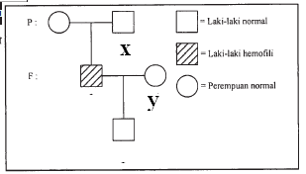
- Perhatikan diagram pewarisan hemofili berikut!

Berdasarkan diagram, genotip X dan Y adalah … .
  - XY dan XX
  - XY dan XX^{h}
  - X^{h}Y dan XX
  - X^{h}Y dan XX^{h}
  - X^{h}Y dan X^{h}X^{h}

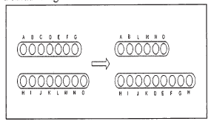
- Perhatikan skema mutasi berikut:

Perubahan yang terjadi pada kromosom tersebut adalah … .
  - katenasi
  - duplikasi
  - translokasi
  - inversi
  - delesi

- Perhatikan pernyataan berikut!
        - organ yang sering digunakan akan berkembang dan tidak digunakan akan menyusut
        - jerapah leher panjang berasal dari jerapah leher pendek
        - adaptasi lingkungan tidak diwariskan
        - jerapah leher pendek akan mati karena kalah dalam bersaing.
Pernyataan tersebut, yang merupakan teori Lamarck ditunjukan oleh nomor … .
  - 1 dan 2
  - 1 dan 3
  - 1 dan 4
  - 2 dan 4
  - 3 dan 4

